SOP合规检测台
产品定位：面向工位作业的 SOP（标准作业流程）合规检测台，以「实时视觉 + 步骤状态机」为主线，把员工的每一个标准动作实时映射到 SOP 节点，自动判定顺序、超时、漏步、错步，让工位操作完全符合工艺要求，并支持录像回放与统计复盘。
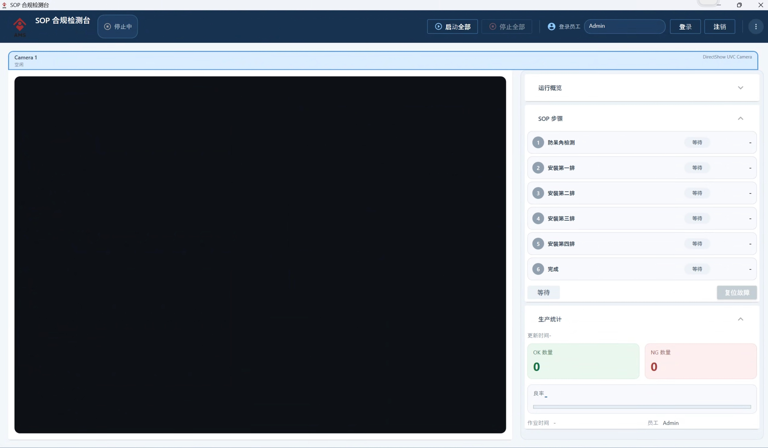
运行概览：在一屏内集中展示模型名称、采集 FPS、运行时长、当前帧序号、最近一次 SOP 步骤错误等关键运行状态，便于运维一眼定位系统是否正常运行，并支持异常阈值告警与远程重启。
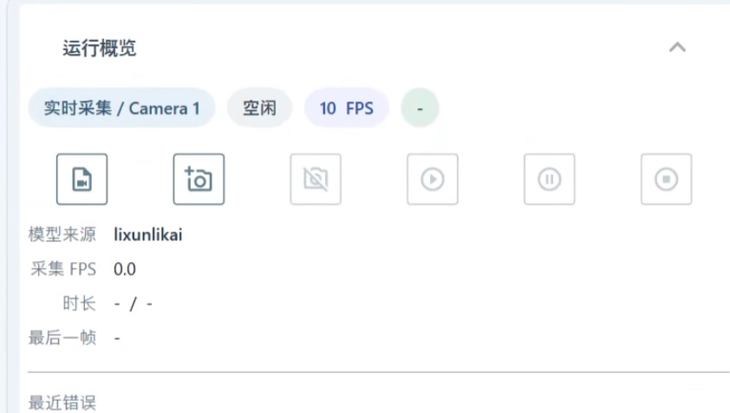
SOP 步骤状态机：把工艺拆分为有序步骤，并为每步维护「等待 / 进行中 / 完成 / 错误」四种状态；画面实时高亮当前进行中的步骤，并记录每一步的开始时间、完成用时与责任人，违规操作（如跳步、超时）立刻在 UI 报警。
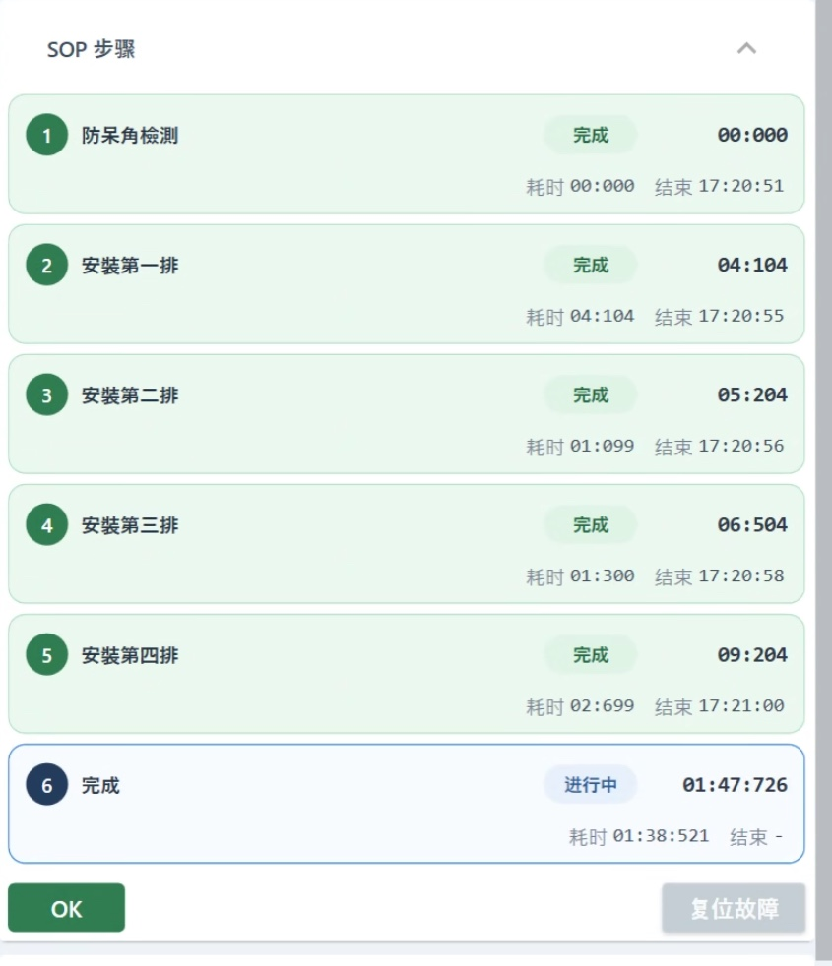
生产统计：实时统计当班 / 当日 / 当月的良率、OK 数量、NG 数量、返工次数等关键指标，支持按工位、产品型号、操作员、SOP 版本多维下钻，所有数据可一键导出 CSV / PDF，作为生产日报与品质追溯的依据。
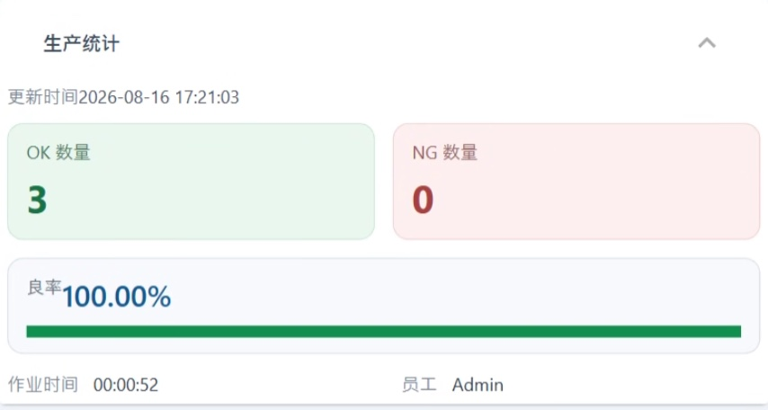
相机视图：分页展示所有已联网相机的实时画面与目标检测框（含类别、置信度、轨迹 ID），画面切换通过顶部相机 tab 一键完成；支持单画面全屏、四宫格、九宫格三种布局，单个相机支持历史录像回溯与逐帧回放。
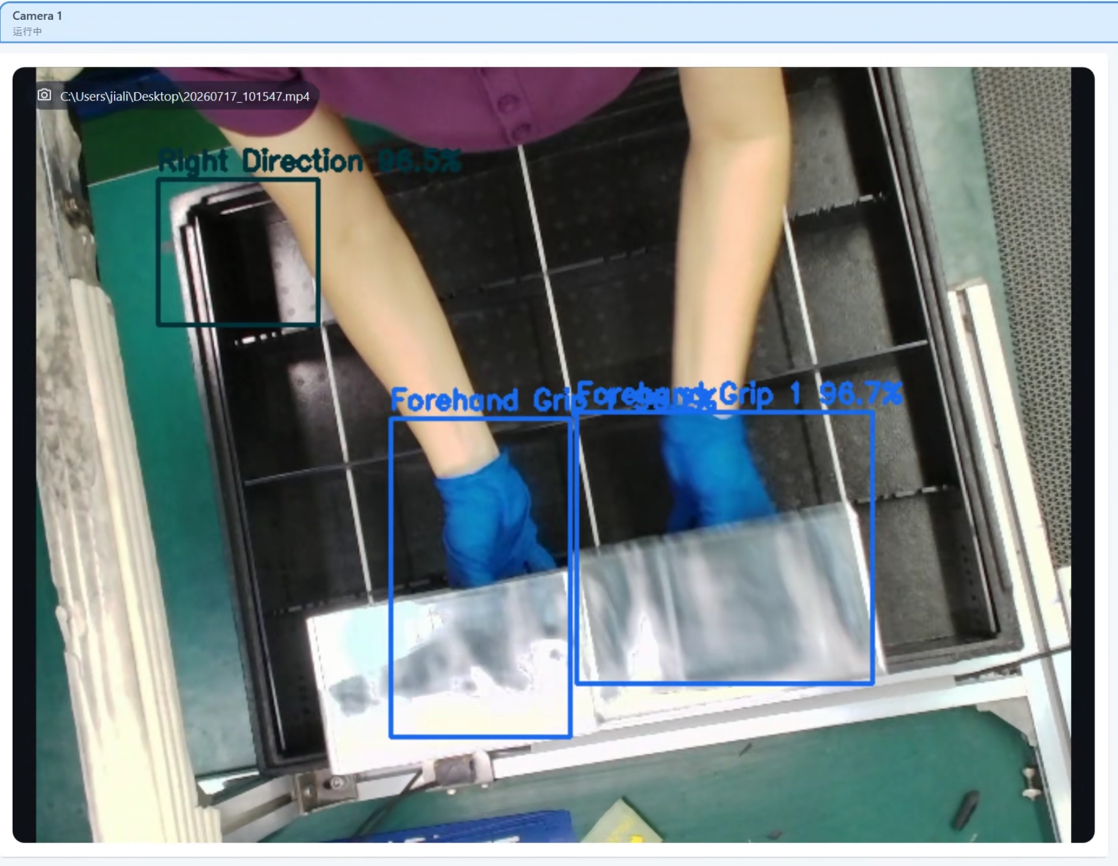
系统设置：提供录像留存时间、Modbus 设备 IP 与端口、指纹模块、灯光亮度 / 色温 / 触发延迟等环境参数配置；所有参数写入数据库并支持热加载，修改后无须重启即可在下一个工位生效。
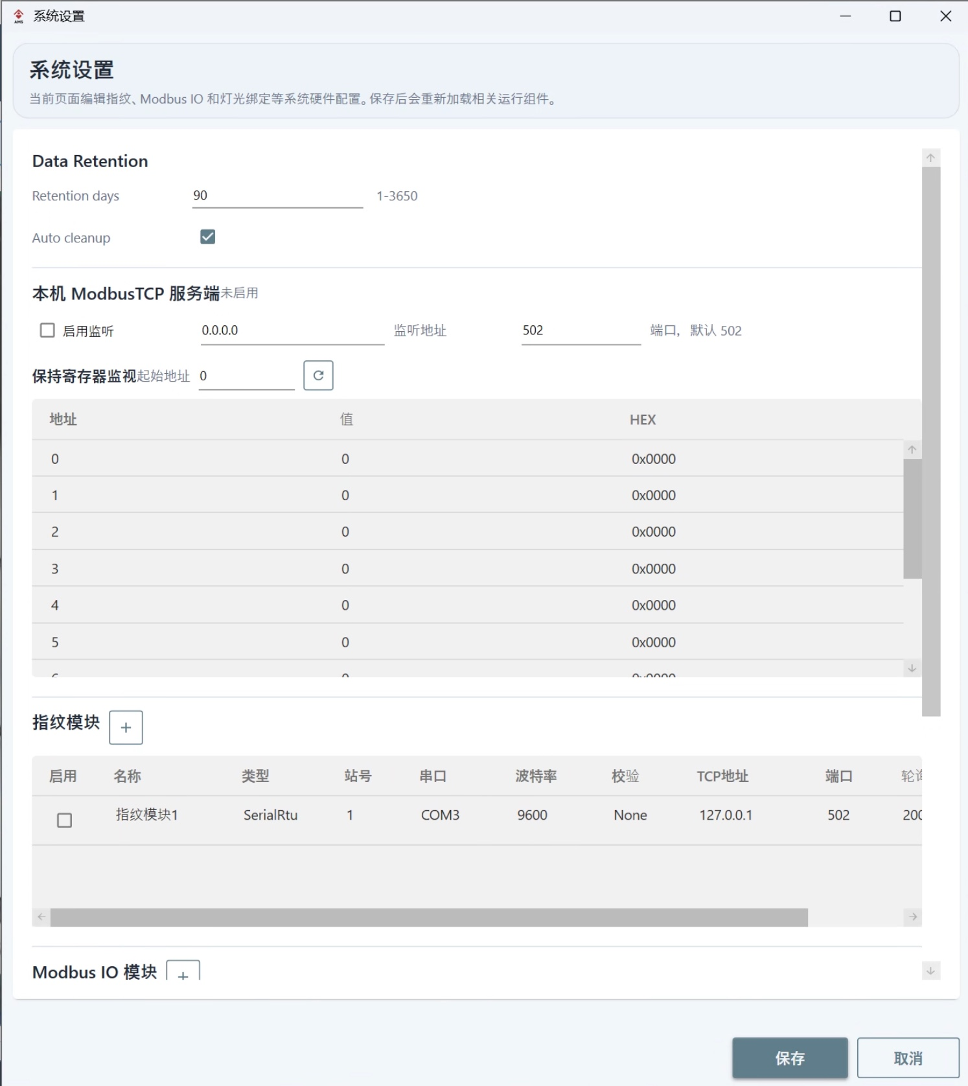
相机配置：每个相机可独立设置名称、驱动程序（海康 / 巴斯勒 / 维视等）、绑定工位、采集帧率、图像变换（旋转 / 翻转 / 畸变校正）以及视觉模型（模型文件 + 阈值），支持多模型热切换与 A/B 测试。
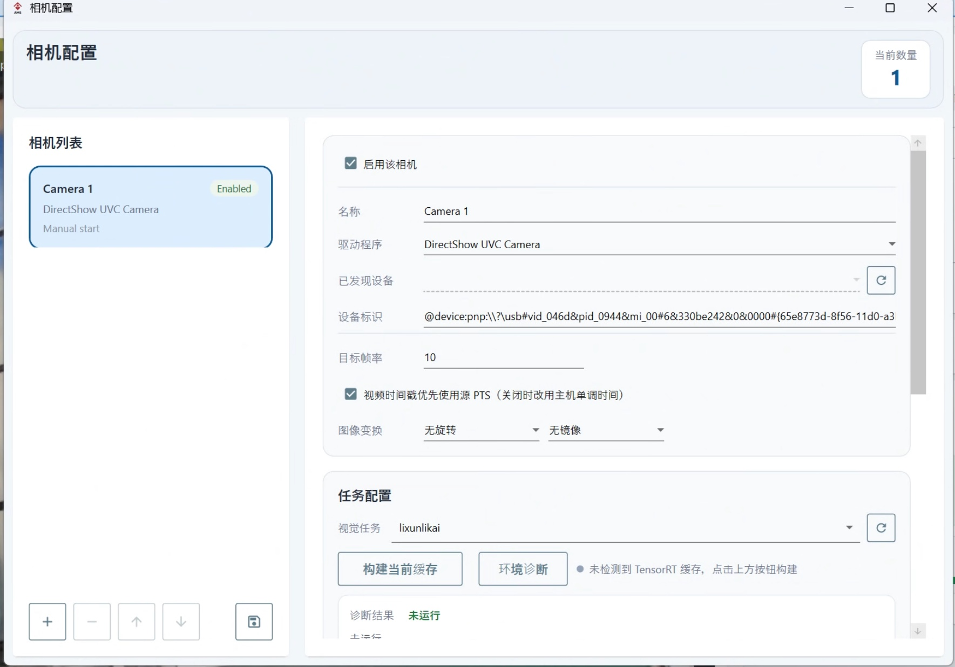
性能诊断：在每一帧内分别测量图像采集、模型推理、标注绘制、UI 渲染所消耗的时间，并以折线图与直方图实时展示；当任一环节耗时超过阈值时自动标红，便于瓶颈定位与算力扩容决策。
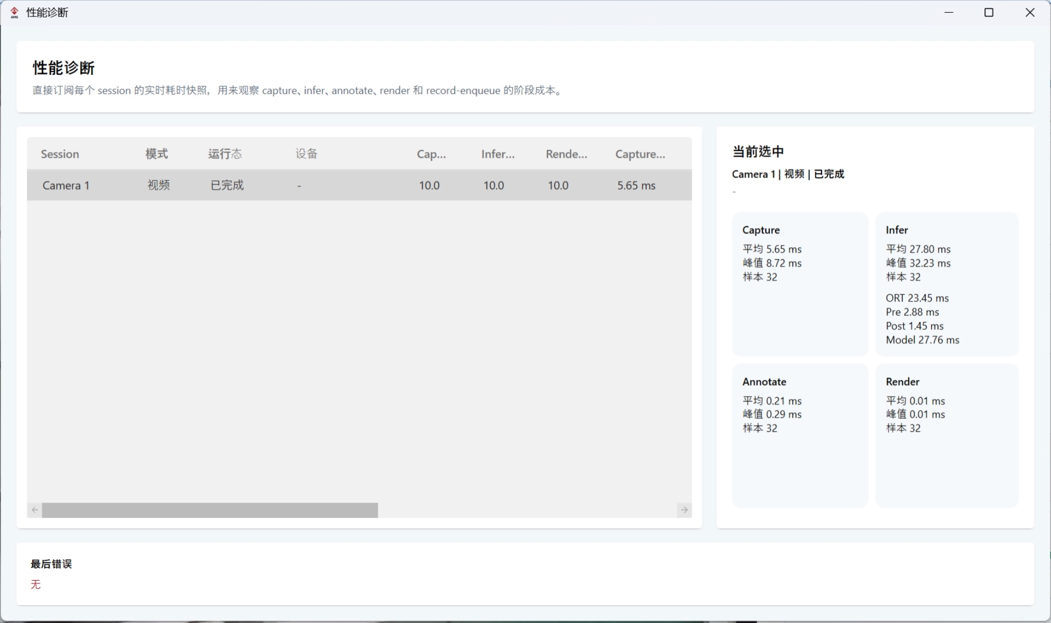
人员配置：为每位主管与员工维护独立的密码与指纹模板，建立「人 - 工位 - SOP」绑定关系；指纹用于员工上下岗打卡、NG 报警确认、流程复位操作等场景，所有动作在审计日志中可追溯。
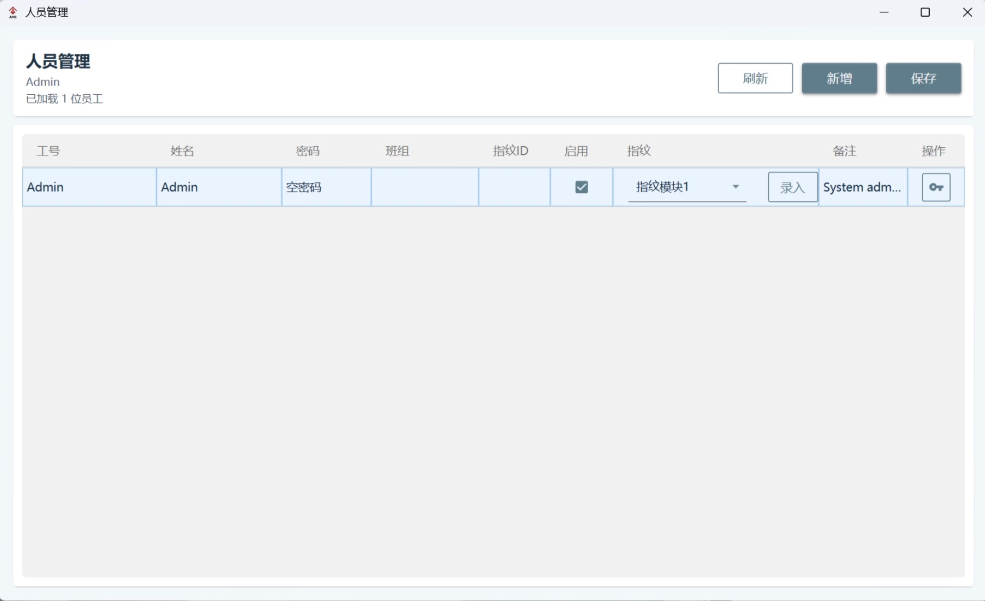
生产看板：以大屏形式展示每位员工的实时作业次数、累计作业时长、个人良率、OK / NG 个数，以及团队排名与红榜；支持按班次、工位、SOP 版本切换视图，是车间晨会与绩效评估的常用入口。
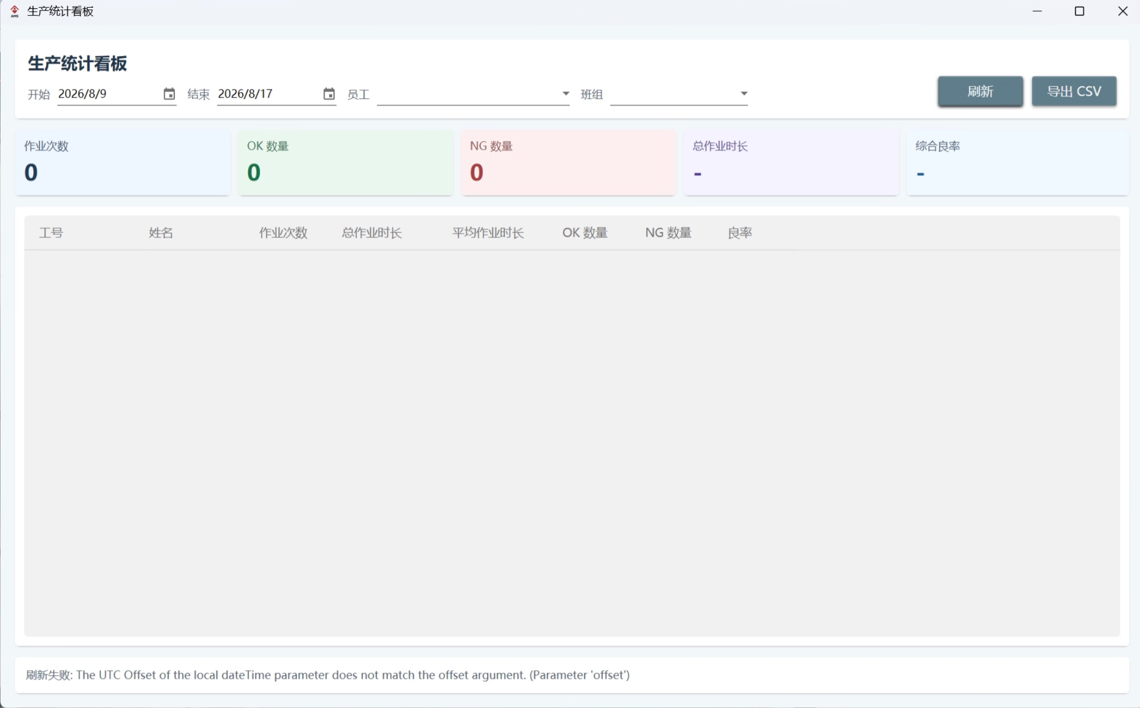
— END —

